МИНИСТЕРСТВО НАУКИ И ВЫСШЕГО ОБРАЗОВАНИЯ РОССИЙСКОЙ ФЕДЕРАЦИИ
ФЕДЕРАЛЬНОЕ ГОСУДАРСТВЕННОЕ БЮДЖЕТНОЕ ОБРАЗОВАТЕЛЬНОЕ УЧРЕЖДЕНИЕ ВЫСШЕГО ОБРАЗОВАНИЯ
«НОВОСИБИРСКИЙ ГОСУДАРСТВЕННЫЙ ТЕХНИЧЕСКИЙ УНИВЕРСИТЕТ»

КАФЕДРА ВЫЧИСЛИТЕЛЬНОЙ ТЕХНИКИ



Курсовая работа
По дисциплине: «Теория формальных языков и компиляторов»
Вариант: 514515325
Имя системы правил: CourseworkVladimirov

Группа: АВТ-341
Студент: Владимиров А.В.
Преподаватель: Малявко А.А.

Новосибирск, 2026 г.
Вариант задания
Лексика
II.1 Идентификаторы
<бБ><пЦ><бБ> (например: x123y, N1n, a0B, xY…)
где <пБ> - непустая последовательность букв, <пЦ> - последовательность цифр длины от 0 до 3;

II.2 Константы
целые по основаниям 3, 7 и 10; вещественные; строковые и символьные
Синтаксис
II.3 Оператор присваивания
$ ( <В>, <И> ) ;
II.4 Условный оператор
when <В> <ОБ> [ else <ОБ> ]
II.5 Оператор цикла
foreach ( <И> in <K> : <K> [ : K ] ) <ОБ> [ leаve ; ]
II.6 Оператор переключателя
choice <В> option <К> : <ПО> [ fin ; ] [ option … ] … [ nooption <ПО> ] end
II.7 Объявление функций
[ <Тип> ] ( [ <АргЛист> ] ) <Тело> (например _0var = int (double _5t) { … };)
Семантика
II.8 Объявления типов
Могут присутствовать, но не обязательны
II.9 Формат псевдокода
Тетрады: <Код><Оп><Оп><Р>
Обозначения:
[...] – необязательная часть конструкции;
… – предшествующая часть конструкции повторяется произвольное количество раз;
< > – сокращения:
<б> – одна маленькая буква;
<Б> – одна большая буква;
<бБ> – одна любая буква;
<бЦ> – одна маленькая буква или одна цифра;
<Ц> – одна цифра;
<пБ> – непустая последовательность букв;
<пЦ> –последовательность цифр длины от 1 до 4;
<пБЦ> – возможно пустая последовательность букв и/или цифр
<И> – идентификатор (имя переменной или объекта);
<К> – константа;
<В> – произвольное выражение;
<ЛВ> – выражение, значение которого воспринимается как логическое (true/false);
<ОБ> – оператор или блок операторов;
<О> – одиночный оператор;
<Тип> – ключевое слово типа;
<Блок>– блок операторов (например { … } или begin … end);
<АргЛист>– список формальных аргументов функции;
<Код> – поле кода операции;
<М> – поле метки;
<Оп> – поле наименования операнда;
<Р> – поле наименования результата.

Оглавление
Вариант задания 2
Цель работы 5
Задание 5
Описание учебного языка 7
Идентификаторы 7
Операторы 8
Объявление функции 9
Тестовые программы 10
Система правил 11
Формальная грамматика LL(1) 15
Синтаксический анализатор на основе конечного автомата с одним состоянием 15
Синтаксический анализатор на основе конечного автомата со стековой памятью и несколькими состояниями 17
Формальная грамматика LALR(1) 20
Построение ПФЗ 22
Формирование псевдокода 24
Интерпретация псевдокода 26
Заключение 28
Список литературы 28
Приложение 29
Алгоритм построения ПФЗ 29
Алгоритм формирования псевдокода 34
Алгоритм интерпретации псевдокода 38

Цель работы
- Практическое применение теоретических основ проектирования трансляторов с языков программирования;
- Освоение средств автоматизации построения трансляторов;
- Разработка основных элементов транслятора для заданного учебного языка.

Задание
- Разработать полное и точное словесное описание лексики, синтаксиса и семантики заданного варианта языка. Написать несколько простых тестовых программ, содержащих все заданные элементы и управляющие конструкции языка. Использовать их впоследствии для проверки элементов разрабатываемого транслятора.
- Разработать систему регулярных выражений, определяющую лексику заданного варианта языка. Используя пакет Вебтранслаб, построить автоматную реализацию лексического анализатора на выбранном инструментальном языке (рекомендуется выбирать язык javascript), добиться правильного преобразования последовательности символов в последовательность лексем, используя для проверки тестовые программы.
- Разработать формальную грамматику класса не выше, чем LL(1) или LALR(1), определяющую синтаксис заданного языка. Используя пакет Вебтранслаб, построить автоматную реализацию синтаксического акцептора и проверить его работоспособность с использованием тестовых программ.
- Разработать совокупность действий расширения синтаксического акцептора, выполняющую преобразование входной последовательности лексем в постфиксную форму записи (ПФЗ) или в абстрактное синтаксическое дерево (АСД). Добиться работоспособности полученного анализатора на тестовых программах.
- Разработать семантический анализатор и преобразователь ПФЗ (или АСД) в псевдокод того формата, который определен заданием.
- Разработать интерпретатор псевдокода. Добиться правильного исполнения интерпретатором тестовых программ на заданном языке.
- Оформить (в электронном виде) расчетно-пояснительную записку следующего содержания:
- Задание (1-я страница и выборка колонок из таблиц по варианту).
- Оглавление.
- Введение.
- Описание заданного языка.
- Тестовая программа (программы).
- По пунктам 2 и 3:
– система регулярных выражений ( п.2 ) и формальная грамматика ( п. 3 ) в текстовом представлении (не включать скриншоты или копии таблиц из окон, формируемых Вебтранслаб’ом, преобразовывать их в читаемые форматы);
– фрагменты управляющих таблиц конечных автоматов, построенных Вебтранслаб’ом. Описания функционирования автоматов по этим фрагментам;
– примеры результатов работы автоматов с тестовыми примерами; объяснение и анализ этих результатов.
- По каждому из пунктов 4, 5 и 6:
– полное описание разработанного алгоритма, коды разработанных программ в виде приложений (в случае их большого объема включать в записку только фрагменты, содержащие наиболее важные части алгоритма; описание алгоритма можно не включать, если программы приводятся полностью и имеют детальные комментарии)
– примеры результатов работы компонент транслятора с правильными и ошибочными входными программами; объяснение и анализ этих результатов.
- Заключение.

Описание учебного языка

Идентификаторы
Идентификатор – это символьное обозначение для различных сущностей языка (функций, массивов, переменных). Согласно варианту определены идентификаторы <бБ><пЦ><бБ> , где <пБ> - непустая последовательность букв, <пЦ> - последовательность цифр длины от 1 до 4.
Пример: x123y, N1n, a0B, xY .
Целочисленные константы
Целочисленные литералы могут быть по основаниям по основаниям 3, 7 и 10. Для того чтобы их различать константы имеют постфикс x3 (для констант по основанию 3) и x7 (для констант по основанию 7). Десятеричный формат традиционен и ничем не отличается от правил, принятых в других языках.
Пример: 212x3, 617x7, 10.
Вещественные константы
Вещественные литералы представляют собой числа с плавающей десятичной точкой. Правила записи таких чисел такие же, как и в большинстве современных языков программирования. Целая и дробная части записываются десятичными цифрами.
Пример: 2.16, 0.4893
Строковые константы
Строковые константы строго заключены в двойные кавычки, внутри которых может содержаться ничего или произвольная последовательность любых символов.
Пример: “tree”, “hi 1989”, “”.
Символьные константы
Символьные литералы описывают один символ из набора Unicode, заключенный в одиночные кавычки, или апострофы.
Символьный литерал может содержать либо один символ, либо экранируемый символ.
Пример: ‘m’, ‘8’, ‘\n’.

Операторы
Оператор присваивания
$ ( <В>, <И> ) ;
где <И> – это идентификатор (имя переменной или объекта), <В> - это выражение.
Значение произвольного выражения записывается в идентификатор Произвольное выражение – совокупность идентификаторов, математических операций внутри скобок и констант.
Пример: $(1, r0r);
Условный оператор
when <В> <ОБ> [ else <ОБ> ]
где <В> - это выражение, <ОБ> - одиночный оператор или блок операторов.
Если логическое выражение верно, то выполняется блок операторов после заданного условия, иначе, если есть ключевое слово else, выполняется блок операторов после него.
Логическое выражение – выражение, результат которого можно интерпретировать как истину или ложь.
Оператор – одна выполняемая последовательность действий (присваивание, условный оператор, цикл, переключатель и др. вспомогательные операторы).
Блок – это взятый в фигурные скобки сгруппированный набор идущих подряд операторов.
Пример: when n0n > 0 { $(1, r0r); } else { $(1, m0m); }
Оператор цикла
foreach ( <И> in <K> : <K> [ : K ] ) <ОБ> [ leаve ; ]
где <В> - это выражение, <K> – это константа, <ОБ> - одиночный оператор или блок операторов.
После ключевого слова foreach следует идентификатор и две константы, в диапазоне которых будет меняться идентификатор. Затем идет блок операторов, который будет выполняться при каждой итерации цикла.
Пример: foreach (i0i in 1:10:1) { $(r0r + i0i, r0r); }
Оператор переключателя
choice <В> option <К> : <ПО> [ fin ; ] [ option … ] … [ nooption <ПО> ] end
где <И> – это идентификатор (имя переменной или объекта), <В> - это выражение, <K> – это константа, <ПО> – это последовательность из одного или нескольких операторов / блоков.
Вычисляется значение выражения, приведенного после ключевого слова choice, затем программа просматривает список меток, указанных после слов case, до тех пор, пока не находит ту, которая соответствует данному значению. Далее программа переходит к выполнению оператора, расположенного в этой строке. Затем, если есть fin, то происходит выход из оператора. Если подходящей метки не найдется, то произойдет переход к метке option.
Пример: choice l0l
option 1 : { $(100,r0r); }
option 2 : { $(200,r0r); }
option 3 : { $(300,r0r); }
nooption {
$(120,r0r);
}
End

Объявление функции
[ <Тип> ] ( [ <АргЛист> ] ) <Тело>
где <И> – это идентификатор (имя переменной или объекта).
Сначала указывается тип функции, затем аргументы функции, и между фигурными скобками ее тело. Для возврата значения в результате выполнения функции используется ключевое слово return.
Пример: $(int (int n0n, int m0m){ return n0n+m0m; }, x1y);

Тестовые программы
Ниже приведены две тестовых программы без ошибок. На рисунках 1 и 2 приведены результаты их проверки.
Тестовая программа 1:
$(1, l0l);

choice l0l
option 1 : { $(100,r0r); }
nooption {
$(120,r0r);
}
end

foreach (i0i in 1:10:1) {
$(r0r + i0i, r0r);
}

when r0r > 0 {
$(1, r0r);
} else {
$(1, m0m);
}
Тестовая программа 2:
$(2, l0l);

choice l0l
option 1 : { $(100,r0r); }
nooption {
$(120,r0r);
}
end

foreach (i0i in 1:10:1) {
$(r0r + i0i, r0r);
}

when r0r > 0 {
$(2, r0r);
} else {
$(1, m0m);
}
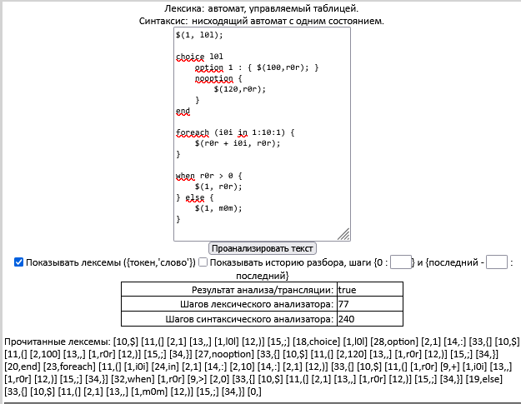
Рисунок 1. Результат проверки тестовой программы 1
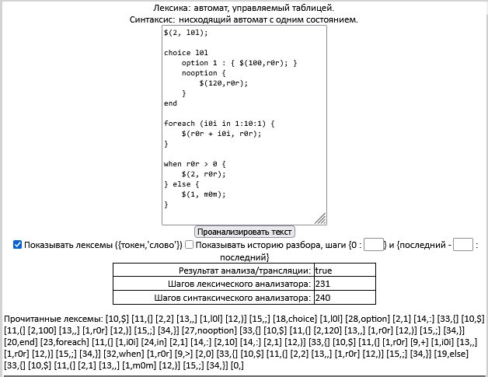
Рисунок 2. Результат проверки тестовой программы 2

Система правил
Таблица 1. Система правил
Левая часть | Правая часть
program: | {operatorCnt=0;}programItem*{ printPseudoCode(); run(); printSemanticErrors(); }
programItem: | operator
operator: | assignment|condition|cycle|switch|returnValue|typization
assignment: | "$""("(expr|({ startFuncDecl(this.currentLexem[1]); }type"("argList")"{ emitFuncDecl(); }block)){ flushAllOp(); }","{ savedIdName = this.currentLexem[1]; }{ toPFR(savedIdName); }id{ toPFR("="); }")"";"
condition: | {begCond();}"when"expr{endCondExpr();}blockOrOperator{begCondEx();}condTail{endCond();}
cycle: | {begFor();}"foreach""("{saveForVar(this);}id"in"{putCurrLex(this);}constInteger{emitForInit();}":"{begForCond();}{putCurrLex(this);}{ saveCaseConst(this); }constInteger{emitForCond();}(":"{saveForStep(this);}constInteger)?")"blockOrOperator{endFor();}
switch: | "choice"{ begSwitch(); }expr{ emitSwitchExpr(); }("option"{ startOption(); }{ toPFR(this.currentLexem[1]); }constInteger{ finishOption(); }":"switchBody{ endOption(); })+switchTail"end"{ endSwitch(); }
returnValue: | {flushAllOp();}"return"type?expr{ toPFR("RETURN"); }";"
typization: | "@"{typizationType = this.currentLexem[1]; typeName = typizationType;}type{ varName = this.currentLexem[1]; if (typeName === "int" || typeName === "float") toPFRs("0", varName, "="); else if (typeName === "string") toPFRs('""', varName, "="); else if (typeName === "char") toPFRs("'\\0'", varName, "="); toPFR(varName); toPFR(typeName); toPFR("cast"); }id";"
expr: | ({pushUnOp(this.currentLexem[1]);}(UnaryOperator|minus){flushUnOp();})?exprHeadexprTail
blockOrOperator: | block|statement
condTail: | "else"blockOrOperator
condTail: | ~"else"
constInteger: | constDecimal|constThree|constSeven
switchTail: | "nooption"switchBody
type: | "int"|"char"|"string"|"float"|"void"
exprHead: | { pushFnName(this.currentLexem[1]); toPFR(this.currentLexem[1]); }id("("{ startArgs(); }FactArgList?")"{ emitFnCall(); }|{ cancelFnName(); })?
exprHead: | {toPFR(this.currentLexem[1]);}const
exprHead: | { opStk.push("(");}"("expr{popLeftBrack();}")"
exprTail: | ({pushBinOp(this.currentLexem[1]);}(BinaryOperator|minus)expr{flushBinOp();})?
block: | "{"statementList"}"
statement: | operator|cycleBreak
switchBody: | (blockOrOperator*("fin"";")?)
argList: | ((type{ tempArgType = this.currentLexem[1]; })?id{ tempArgId = this.currentLexem[1]; }{ addFuncArg(tempArgType, tempArgId); }tailArgList)?
const: | constDecimal|constThree|constSeven|constChar|constString
statementList: | (statementstatementList)?
cycleBreak: | ("leave"{ emitLeave(); }";")
tailArgList: | (","({ tempArgType = this.currentLexem[1]; }type)?{ tempArgId = this.currentLexem[1]; }{ addFuncArg(tempArgType, tempArgId); }id)*
FactArgList: | { pushArg(); }expr(","{ pushArg(); }expr)*
id: | [a-zA-Z][0-9]{,3}[a-zA-Z]
constDecimal: | [0-9]+([.][0-9]*)?
constThree: | [0-2]+[x][3]
constSeven: | [0-6]+[x][7]
UnaryOperator: | [~!]|([-][-]|[+][+])
minus: | [-]
constChar: | [']([]|[\\][u][0-9a-fA-F][0-9a-zA-F])[']
constString: | ["]([]|([\\]["])|([\\][u][0-9a-fA-F][0-9a-zA-F]))*["]
BinaryOperator: | [+*/]|([&][&])|([|][|])|([-+*/!=][=])|([<>][=]?)

Грамматика принадлежит классу LL(1) – грамматик, поскольку её множества выбора правил с одинаковым нетерминальным символом в левой части попарно не пересекаются. Множества выбора правил частично представлены в таблице 2.
Таблица 2. Часть таблицы множества выбора правил
Правило | Множество выбора:
program: {operatorCnt=0;} program!0 { printPseudoCode(); run(); printSemanticErrors(); } | "$" | "@" | "choice" | "foreach" | "return" | "when" | EOF
program!0: programItem program!0 | "$" | "@" | "choice" | "foreach" | "return" | "when"
program!0: | EOF
programItem: "$" "(" assignment!1 { flushAllOp(); } "," { savedIdName = this.currentLexem[1]; } { toPFR(savedIdName); } id { toPFR("="); } ")" ";" | "$"
programItem: {begCond();} "when" expr {endCondExpr();} blockOrOperator {begCondEx();} condTail {endCond();} | "when"
programItem: {begFor();} "foreach" "(" {saveForVar(this);} id "in" {putCurrLex(this);} constInteger {emitForInit();} ":" {begForCond();} {putCurrLex(this);} { saveCaseConst(this); } constInteger {emitForCond();} cycle!0 ")" blockOrOperator {endFor();} | "foreach"
programItem: "choice" { begSwitch(); } expr { emitSwitchExpr(); } switch!0 switch!1 switchTail "end" { endSwitch(); } | "choice"
programItem: {flushAllOp();} "return" returnValue!0 expr { toPFR("RETURN"); } ";" | "return"
programItem: "@" {typizationType = this.currentLexem[1]; typeName = typizationType;} type { varName = this.currentLexem[1]; if (typeName === "int" || typeName === "float") toPFRs("0",varName,"="); else if (typeName === "string") toPFRs('""',varName,"="); else if (typeName === "char") toPFRs("'\\0'",varName,"="); toPFR(varName); toPFR(typeName); toPFR("cast"); } id ";" | "@"
operator: "$" "(" assignment!1 { flushAllOp(); } "," { savedIdName = this.currentLexem[1]; } { toPFR(savedIdName); } id { toPFR("="); } ")" ";" | "$"
operator: {begCond();} "when" expr {endCondExpr();} blockOrOperator {begCondEx();} condTail {endCond();} | "when"

Формальная грамматика LL(1)

Синтаксический анализатор на основе конечного автомата с одним состоянием
Нисходящий синтаксический анализ осуществляется нисходящими методами синтаксического акцепта, при которых восстановление дерева грамматического разбора протекает сверху – от начального нетерминала S, вниз – к цепочке нетерминальных символов этой грамматики. Процесс восстановления дерева состоит в замене единственного нетерминального символа правой частью какого-либо правила для этого нетерминала.
Построим конечный автомат с одним состоянием.
Таблица 3. Часть управляющей таблицы синтаксического анализатора на основе конечного автомата с одним состоянием
EOF id constDecimal constThree constSeven UnaryOperator minus constChar  program ^ ! A0 program!0 A1 ^ ! A0 program!0 A1 ^ ! A0 program!0 A1 ^ ! A0 program!0 A1 ^ ! A0 program!0 A1 ^ ! A0 program!0 A1 ^ ! A0 program!0 A1  program!0 ^ ^ ! programItem program!0 ^ ! programItem program!0 ^ ! programItem program!0 ^ ! programItem program!0 ^ ! programItem program!0 ^ ! programItem program!0 | EOF id constDecimal constThree constSeven UnaryOperator minus constChar  program ^ ! A0 program!0 A1 ^ ! A0 program!0 A1 ^ ! A0 program!0 A1 ^ ! A0 program!0 A1 ^ ! A0 program!0 A1 ^ ! A0 program!0 A1 ^ ! A0 program!0 A1  program!0 ^ ^ ! programItem program!0 ^ ! programItem program!0 ^ ! programItem program!0 ^ ! programItem program!0 ^ ! programItem program!0 ^ ! programItem program!0 | EOF id constDecimal constThree constSeven UnaryOperator minus constChar  program ^ ! A0 program!0 A1 ^ ! A0 program!0 A1 ^ ! A0 program!0 A1 ^ ! A0 program!0 A1 ^ ! A0 program!0 A1 ^ ! A0 program!0 A1 ^ ! A0 program!0 A1  program!0 ^ ^ ! programItem program!0 ^ ! programItem program!0 ^ ! programItem program!0 ^ ! programItem program!0 ^ ! programItem program!0 ^ ! programItem program!0 | EOF id constDecimal constThree constSeven UnaryOperator minus constChar  program ^ ! A0 program!0 A1 ^ ! A0 program!0 A1 ^ ! A0 program!0 A1 ^ ! A0 program!0 A1 ^ ! A0 program!0 A1 ^ ! A0 program!0 A1 ^ ! A0 program!0 A1  program!0 ^ ^ ! programItem program!0 ^ ! programItem program!0 ^ ! programItem program!0 ^ ! programItem program!0 ^ ! programItem program!0 ^ ! programItem program!0 | EOF id constDecimal constThree constSeven UnaryOperator minus constChar  program ^ ! A0 program!0 A1 ^ ! A0 program!0 A1 ^ ! A0 program!0 A1 ^ ! A0 program!0 A1 ^ ! A0 program!0 A1 ^ ! A0 program!0 A1 ^ ! A0 program!0 A1  program!0 ^ ^ ! programItem program!0 ^ ! programItem program!0 ^ ! programItem program!0 ^ ! programItem program!0 ^ ! programItem program!0 ^ ! programItem program!0
EOF id constDecimal constThree constSeven UnaryOperator minus  programItem ^ ! "$" "(" assignment!1 A2 "," A3 A4 id A5 ")" ";" ^ ! "@" A23 type A24 id ";" ^ ! "choice" A18 expr A19 switch!0 switch!1 switchTail "end" A20 ^ ! A10 "foreach" "(" A11 id "in" A12 constInteger A13 ":" A14 A12 A15 constInteger A16 cycle!0 ")" blockOrOperator A17 ^ ! A21 "return" returnValue!0 expr A22 ";" ^ ! A6 "when" expr A7 blockOrOperator A8 condTail A9  operator ^ ! "$" "(" assignment!1 A2 "," A3 A4 id A5 ")" ";" ^ ! "@" A23 type A24 id ";" ^ ! "choice" A18 expr A19 switch!0 switch!1 switchTail "end" A20 ^ ! A10 "foreach" "(" A11 id "in" A12 constInteger A13 ":" A14 A12 A15 constInteger A16 cycle!0 ")" blockOrOperator A17 ^ ! A21 "return" returnValue!0 expr A22 ";" ^ ! A6 "when" expr A7 blockOrOperator A8 condTail A9  assignment!1 ^ ! expr!1 exprHead exprTail ^ ! expr!1 exprHead exprTail ^ ! expr!1 exprHead exprTail ^ ! expr!1 exprHead exprTail ^ ! expr!1 exprHead exprTail ^ ! expr!1 exprHead exprTail | EOF id constDecimal constThree constSeven UnaryOperator minus  programItem ^ ! "$" "(" assignment!1 A2 "," A3 A4 id A5 ")" ";" ^ ! "@" A23 type A24 id ";" ^ ! "choice" A18 expr A19 switch!0 switch!1 switchTail "end" A20 ^ ! A10 "foreach" "(" A11 id "in" A12 constInteger A13 ":" A14 A12 A15 constInteger A16 cycle!0 ")" blockOrOperator A17 ^ ! A21 "return" returnValue!0 expr A22 ";" ^ ! A6 "when" expr A7 blockOrOperator A8 condTail A9  operator ^ ! "$" "(" assignment!1 A2 "," A3 A4 id A5 ")" ";" ^ ! "@" A23 type A24 id ";" ^ ! "choice" A18 expr A19 switch!0 switch!1 switchTail "end" A20 ^ ! A10 "foreach" "(" A11 id "in" A12 constInteger A13 ":" A14 A12 A15 constInteger A16 cycle!0 ")" blockOrOperator A17 ^ ! A21 "return" returnValue!0 expr A22 ";" ^ ! A6 "when" expr A7 blockOrOperator A8 condTail A9  assignment!1 ^ ! expr!1 exprHead exprTail ^ ! expr!1 exprHead exprTail ^ ! expr!1 exprHead exprTail ^ ! expr!1 exprHead exprTail ^ ! expr!1 exprHead exprTail ^ ! expr!1 exprHead exprTail | EOF id constDecimal constThree constSeven UnaryOperator minus  programItem ^ ! "$" "(" assignment!1 A2 "," A3 A4 id A5 ")" ";" ^ ! "@" A23 type A24 id ";" ^ ! "choice" A18 expr A19 switch!0 switch!1 switchTail "end" A20 ^ ! A10 "foreach" "(" A11 id "in" A12 constInteger A13 ":" A14 A12 A15 constInteger A16 cycle!0 ")" blockOrOperator A17 ^ ! A21 "return" returnValue!0 expr A22 ";" ^ ! A6 "when" expr A7 blockOrOperator A8 condTail A9  operator ^ ! "$" "(" assignment!1 A2 "," A3 A4 id A5 ")" ";" ^ ! "@" A23 type A24 id ";" ^ ! "choice" A18 expr A19 switch!0 switch!1 switchTail "end" A20 ^ ! A10 "foreach" "(" A11 id "in" A12 constInteger A13 ":" A14 A12 A15 constInteger A16 cycle!0 ")" blockOrOperator A17 ^ ! A21 "return" returnValue!0 expr A22 ";" ^ ! A6 "when" expr A7 blockOrOperator A8 condTail A9  assignment!1 ^ ! expr!1 exprHead exprTail ^ ! expr!1 exprHead exprTail ^ ! expr!1 exprHead exprTail ^ ! expr!1 exprHead exprTail ^ ! expr!1 exprHead exprTail ^ ! expr!1 exprHead exprTail | EOF id constDecimal constThree constSeven UnaryOperator minus  programItem ^ ! "$" "(" assignment!1 A2 "," A3 A4 id A5 ")" ";" ^ ! "@" A23 type A24 id ";" ^ ! "choice" A18 expr A19 switch!0 switch!1 switchTail "end" A20 ^ ! A10 "foreach" "(" A11 id "in" A12 constInteger A13 ":" A14 A12 A15 constInteger A16 cycle!0 ")" blockOrOperator A17 ^ ! A21 "return" returnValue!0 expr A22 ";" ^ ! A6 "when" expr A7 blockOrOperator A8 condTail A9  operator ^ ! "$" "(" assignment!1 A2 "," A3 A4 id A5 ")" ";" ^ ! "@" A23 type A24 id ";" ^ ! "choice" A18 expr A19 switch!0 switch!1 switchTail "end" A20 ^ ! A10 "foreach" "(" A11 id "in" A12 constInteger A13 ":" A14 A12 A15 constInteger A16 cycle!0 ")" blockOrOperator A17 ^ ! A21 "return" returnValue!0 expr A22 ";" ^ ! A6 "when" expr A7 blockOrOperator A8 condTail A9  assignment!1 ^ ! expr!1 exprHead exprTail ^ ! expr!1 exprHead exprTail ^ ! expr!1 exprHead exprTail ^ ! expr!1 exprHead exprTail ^ ! expr!1 exprHead exprTail ^ ! expr!1 exprHead exprTail | EOF id constDecimal constThree constSeven UnaryOperator minus  programItem ^ ! "$" "(" assignment!1 A2 "," A3 A4 id A5 ")" ";" ^ ! "@" A23 type A24 id ";" ^ ! "choice" A18 expr A19 switch!0 switch!1 switchTail "end" A20 ^ ! A10 "foreach" "(" A11 id "in" A12 constInteger A13 ":" A14 A12 A15 constInteger A16 cycle!0 ")" blockOrOperator A17 ^ ! A21 "return" returnValue!0 expr A22 ";" ^ ! A6 "when" expr A7 blockOrOperator A8 condTail A9  operator ^ ! "$" "(" assignment!1 A2 "," A3 A4 id A5 ")" ";" ^ ! "@" A23 type A24 id ";" ^ ! "choice" A18 expr A19 switch!0 switch!1 switchTail "end" A20 ^ ! A10 "foreach" "(" A11 id "in" A12 constInteger A13 ":" A14 A12 A15 constInteger A16 cycle!0 ")" blockOrOperator A17 ^ ! A21 "return" returnValue!0 expr A22 ";" ^ ! A6 "when" expr A7 blockOrOperator A8 condTail A9  assignment!1 ^ ! expr!1 exprHead exprTail ^ ! expr!1 exprHead exprTail ^ ! expr!1 exprHead exprTail ^ ! expr!1 exprHead exprTail ^ ! expr!1 exprHead exprTail ^ ! expr!1 exprHead exprTail
Далее опишем обозначения в управляющей таблице. “^” обозначает снятие верхнего символа со стека, “!” - помещние в стек цепочки символов, находящуюся в клетке справа, при этом верхний символ цепочки становится верхним символом стека. “>” значит прочтение следующего терминала со входа, “Exec” - выполнение действия, именем которого озаглавлена строка. “Stop” - это останов по окончанию восстановления дерева разбора правильного предложения. Пустая клетка обозначает останов по ошибке.
Протестируем автомат на программе 1. Анализ тестовой программы выполнился за 77 лексических и 240 синтаксических шагов.
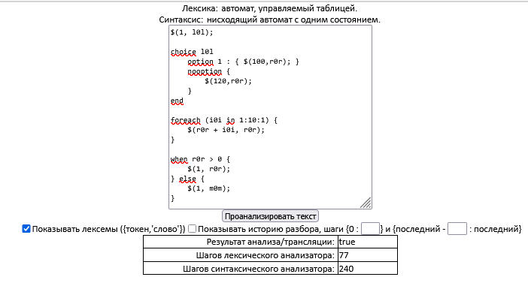
Рисунок 3. Результат проверки тестовой программы 1
Таблица 5. Часть истории разбора правильной программы для синтаксического анализатора на основе автомата с одним состоянием
4 | $ | 10 | 11 | -5 | 37 | 13 | 38 | 39 | 1 | 40 | 12 | 15 | -2 | 36 | 0
5 | ( | 11 | -5 | 37 | 13 | 38 | 39 | 1 | 40 | 12 | 15 | -2 | 36 | 0
6 | 1 | -5 | 37 | 13 | 38 | 39 | 1 | 40 | 12 | 15 | -2 | 36 | 0
7 | 1 | -16 | -17 | -18 | 37 | 13 | 38 | 39 | 1 | 40 | 12 | 15 | -2 | 36 | 0
8 | 1 | -17 | -18 | 37 | 13 | 38 | 39 | 1 | 40 | 12 | 15 | -2 | 36 | 0
9 | 1 | 70 | -25 | -18 | 37 | 13 | 38 | 39 | 1 | 40 | 12 | 15 | -2 | 36 | 0
10 | 1 | -25 | -18 | 37 | 13 | 38 | 39 | 1 | 40 | 12 | 15 | -2 | 36 | 0
11 | 1 | 2 | -18 | 37 | 13 | 38 | 39 | 1 | 40 | 12 | 15 | -2 | 36 | 0
12 | , | -18 | 37 | 13 | 38 | 39 | 1 | 40 | 12 | 15 | -2 | 36 | 0
13 | , | 37 | 13 | 38 | 39 | 1 | 40 | 12 | 15 | -2 | 36 | 0
14 | , | 13 | 38 | 39 | 1 | 40 | 12 | 15 | -2 | 36 | 0
15 | l0l | 38 | 39 | 1 | 40 | 12 | 15 | -2 | 36 | 0
16 | l0l | 39 | 1 | 40 | 12 | 15 | -2 | 36 | 0
17 | l0l | 1 | 40 | 12 | 15 | -2 | 36 | 0
18 | ) | 40 | 12 | 15 | -2 | 36 | 0
19 | ) | 12 | 15 | -2 | 36 | 0
20 | ; | 15 | -2 | 36 | 0

Синтаксический анализатор на основе конечного автомата со стековой памятью и несколькими состояниями
Построим конечный автомат со стековой памятью и несколькими состояниями.
Таблица 6. Часть управляющей таблицы синтаксического анализатора на основе конечного автомата с несколькими состояниями
N сост. | flag_A | flag_S | flag_R | flag_E | Переход | Множество выбора | N сост.
0 program |  |  |  |  | 88 | "$" "@" "choice" "foreach" "return" "when" EOF | 0 program
1 program!0 |  |  |  | 1 | 91 | "$" "@" "choice" "foreach" "return" "when" | 1 program!0
2 program!0 |  |  |  |  | 93 | EOF | 2 program!0
3 programItem |  |  |  | 1 | 94 | "$" | 3 programItem
4 programItem |  |  |  | 1 | 105 | "when" | 4 programItem
5 programItem |  |  |  | 1 | 113 | "foreach" | 5 programItem
6 programItem |  |  |  | 1 | 132 | "choice" | 6 programItem
7 programItem |  |  |  | 1 | 141 | "return" | 7 programItem
8 programItem |  |  |  |  | 147 | "@" | 8 programItem
9 operator |  |  |  | 1 | 153 | "$" | 9 operator
10 operator |  |  |  | 1 | 164 | "when" | 10 operator
11 operator |  |  |  | 1 | 172 | "foreach" | 11 operator
12 operator |  |  |  | 1 | 191 | "choice" | 12 operator
В первом столбце таблицы записаны номера состояний автомата от 0 до 344. Затем идут флаги состояния автомата: флаг A сигнализирует о чтении следующего терминала, флаг S о добавлении следующего состояния в стек, флаг R о взятии состояния из верхушки стека и перехода автомата в данное состояние, и флаг E используется для подавления остановка по ошибке. Столбец “Переход” показывает номер следующего состояния автомата (в какое перейдет). Столбец “Множество выбора” показывает множество выбора терминалов для данного нетерминала. В последнем столбце находятся действия, производимые в данном состоянии автомата.
На рисунке 4 приведен результат для нисходящего автомата с несколькими состояниями.
Анализ тестовой программы выполнился за 99 лексических и 742 синтаксических шага. В результате сравнения двух реализаций восходящего автомата, можно сделать вывод о том, что они в данном случае одинаково эффективны как в случае с лексическим, так и с синтаксическим анализатором.
Исходя из количества синтаксических шагов, можно сделать вывод, что данный анализатор менее оптимальный, чем предыдущий (240 шага в предыдущем и 412 шага в данном).
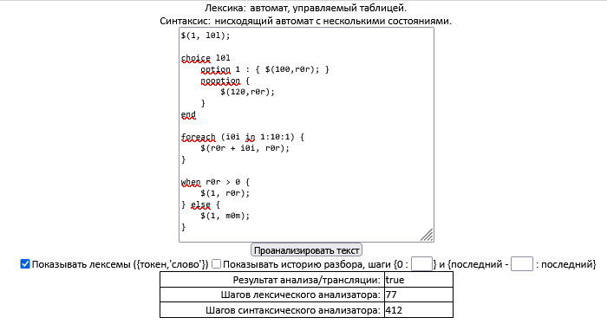
Рисунок 4. Результат проверки тестовой программы 1
Таблица 7. Часть истории разбора правильной программы для синтаксического анализатора на основе автомата с несколькими состояниями
0 | $ | 0
1 | $ | 88
2 | $ | 89 |  |  | s
3 | $ | 1 |  |  |  | e
4 | $ | 91 |  |  | s
5 | $ | 3 |  |  |  | e
6 | $ | 94 | a
7 | ( | 95 | a
8 | 1 | 96 |  |  | s
9 | 1 | 15 |  |  |  | e
10 | 1 | 212 |  |  | s
11 | 1 | 39 |  |  |  | e
12 | 1 | 40
13 | 1 | 263 |  | r
14 | 1 | 213 |  |  | s
15 | 1 | 41 |  |  |  | e

Формальная грамматика LALR(1)
Восходящий синтаксический анализ осуществляется восходящими методами синтаксического акцепта, при которых цепочка терминальных символов входного предложения шаг за шагом «сворачивается» в цепочки, в которых появляются и не терминальные символы, являющиеся очередными уровнями дерева грамматического разбора. Таким образом, правильное предложение будет свернуто в цепочку, состоящую только из начального нетерминала грамматики. При неправильном предложении свертка остановится из-за ошибки.
Управляющая таблица содержит следующие операции:
• Операция Shift (сдвиг), обозначаемая как S. Перейти к следующему символу во входной цепочке, занести номер в стек состояний, переключить автомат в указанное состояние.
Операция Go (переход), обозначаемая как Gx. Занести номер х в стек состояний, переключить автомат в состояние х.
Операция "Свертка" (Rk, N от слова Reduce) снимает с верхушки стека k символов правой части правила грамматики и формирует нетерминал N из его левой части на входе автомата.
Таблица 8. Часть управляющей LR-таблицы
Состояние | Переход | ОПК | Маркированное правило | Состояние | Переход | ОПК | Маркированное правило
0 |  |  |  | 0
0 | 1 | EOF | <Text> : ^ program | A1 G3 | 1 | EOF | <Text> : ^ program
1 | 2 | EOF | program : ^ {operatorCnt=0;} program!0 { printPseudoCode(); run(); printSemanticErrors(); } |  | 2 | EOF | program : ^ {operatorCnt=0;} program!0 { printPseudoCode(); run(); printSemanticErrors(); }
2 | 3 | EOF | program!0 : ^ programItem program!0 | A1 G3 | 3 | EOF | program!0 : ^ programItem program!0
3 |  | EOF | program!0 : ^ |  |  | EOF | program!0 : ^
4 | 4 | "$" "@" "choice" "foreach" "return" "when" EOF | programItem : ^ "$" "(" assignment!1 { flushAllOp(); } "," { savedIdName = this.currentLexem[1]; } { toPFR(savedIdName); } id { toPFR("="); } ")" ";" |  | 4 | "$" "@" "choice" "foreach" "return" "when" EOF | programItem : ^ "$" "(" assignment!1 { flushAllOp(); } "," { savedIdName = this.currentLexem[1]; } { toPFR(savedIdName); } id { toPFR("="); } ")" ";"
5 | 5 | "$" "@" "choice" "foreach" "return" "when" EOF | programItem : ^ {begCond();} "when" expr {endCondExpr();} blockOrOperator {begCondEx();} condTail {endCond();} |  | 5 | "$" "@" "choice" "foreach" "return" "when" EOF | programItem : ^ {begCond();} "when" expr {endCondExpr();} blockOrOperator {begCondEx();} condTail {endCond();}
6 | 6 | "$" "@" "choice" "foreach" "return" "when" EOF | programItem : ^ {begFor();} "foreach" "(" {saveForVar(this);} id "in" {putCurrLex(this);} constInteger {emitForInit();} ":" {begForCond();} {putCurrLex(this);} { saveCaseConst(this); } constInteger {emitForCond();} cycle!0 ")" blockOrOperator {endFor();} | A1 G3 | 6 | "$" "@" "choice" "foreach" "return" "when" EOF | programItem : ^ {begFor();} "foreach" "(" {saveForVar(this);} id "in" {putCurrLex(this);} constInteger {emitForInit();} ":" {begForCond();} {putCurrLex(this);} { saveCaseConst(this); } constInteger {emitForCond();} cycle!0 ")" blockOrOperator {endFor();}

Построение ПФЗ
Отличительной особенностью постфиксной записи (обратной польской
нотации) является то, что все аргументы (или операнды) расположены перед знаком операции. Например, сумма двух чисел A и B записывается как A B +. Запись B C + D * обозначает (B + C) * D, а запись A B C + D * + означает A + (B + C) * D. Достоинство постфиксной записи в том, что она не требует скобок и дополнительных соглашений о приоритете операторов для своего чтения.
Алгоритм построения ПФЗ с комментариями представлен в приложении.
На рисунке 7 представлен пример работы для тестовой программы 1. В данном случае ПФЗ формируется полностью. На рисунке 8 представлен пример работы для той же тестовой программы, но с ошибкой. Для неправильной программы ПФЗ формируется не полностью.
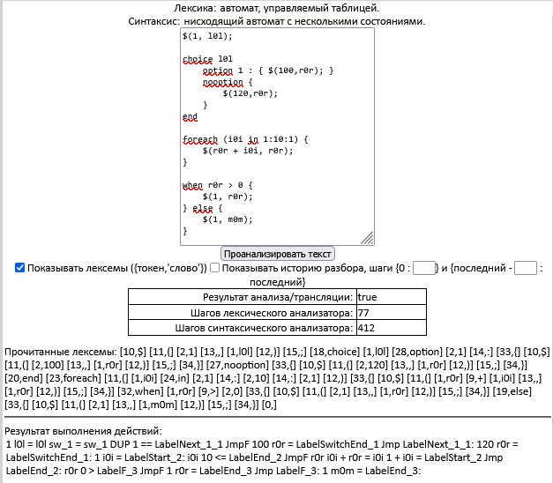
Рисунок 7. Результат проверки правильной программы
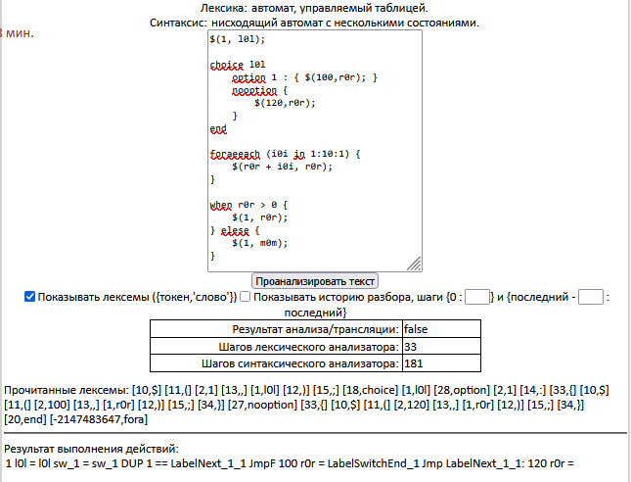
Рисунок 8. Результат проверки программы с ошибкой

Формирование псевдокода
Алгоритм формирования псевдокода с комментариями представлен в приложении. По заданию псевдокод должен быть представлен триадами, где есть название операции, операнд и результат.
На рисунке 9 изображен результат для тестовой программы 2, где псевдокод формируется полностью. На рисунке 10 приведен результат для тестовой программы 2 с ошибкой (на второй строке после точки с запятой стоит двоеточие), где псевдокод не формируется.
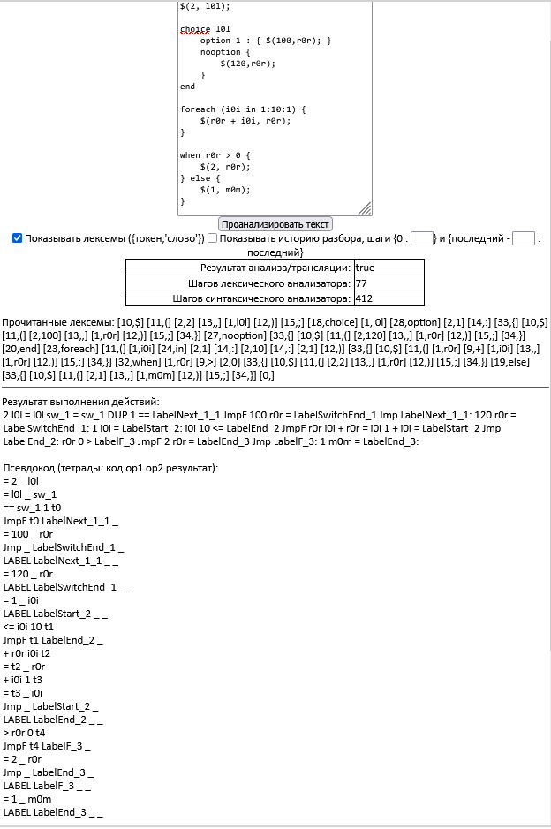
Рисунок 9. Результат тестирования тестовой программы 2
Ниже приведен псевдокод для тестовой программы 2:
= 2 _ l0l
= l0l _ sw_1
== sw_1 1 t0
JmpF t0 LabelNext_1_1 _
= 100 _ r0r
Jmp _ LabelSwitchEnd_1 _
LABEL LabelNext_1_1 _ _
= 120 _ r0r
LABEL LabelSwitchEnd_1 _ _
= 1 _ i0i
LABEL LabelStart_2 _ _
<= i0i 10 t1
JmpF t1 LabelEnd_2 _
+ r0r i0i t2
= t2 _ r0r
+ i0i 1 t3
= t3 _ i0i
Jmp _ LabelStart_2 _
LABEL LabelEnd_2 _ _
> r0r 0 t4
JmpF t4 LabelF_3 _
= 2 _ r0r
Jmp _ LabelEnd_3 _
LABEL LabelF_3 _ _
= 1 _ m0m
LABEL LabelEnd_3 _ _
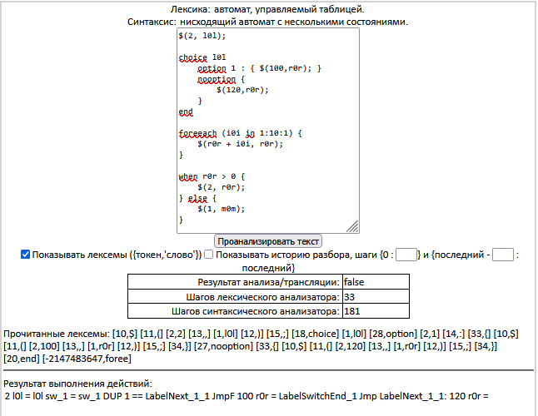
Рисунок 10. Результат тестирования программы 2 с ошибкой

Интерпретация псевдокода
Алгоритм интерпретации псевдокода представлен в приложении. Результат тестирования правильной программы аналогичен изображенному на рисунке 9, с добавлением таблицы объектов для правильной программы.
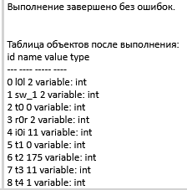
Рисунок 11. Результат тестирования программы 2 (Интерпретация)

При ошибках в программе (использование неинициализированной переменной, бесконечный цикл будет выведена соответствующая ошибка)
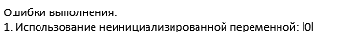
Рисунок 11. Различные виды ошибок

Заключение
В ходе выполнения курсовой работы были применены теоретические основы проектирования трансляторов для языков программирования, а также освоены средства автоматизации построения трансляторов.
В результате разработаны основные элементы транслятора для заданного учебного языка, в том числе: система регулярных выражений, определяющая лексику заданного языка; формальная грамматика класса не выше, чем LL(1) или LALR(1), определяющая синтаксис языка лексический и синтаксический анализаторы; совокупность действий расширения синтаксического акцептора, выполняющая преобразование входной последовательности лексем в постфиксную форму записи; семантический анализатор и преобразователь ПФЗ в псевдокод триад с одним операндом; интерпретатор псевдокода для некоторых семантических ошибок. Транслятор был успешно проверен на тестовых программах.

Список литературы
- Малявко А.А. Системное программное обеспечение ЭВМ. Трансляторы. / Методические указания. – Новосибирск: Изд-во НГТУ, 2006.
- Малявко А.А. Системное программное обеспечение. Формальные языки и методы трансляции: учеб. пособие: в 3 ч. – Новосибирск: Изд-во НГТУ, 2010. – Ч.1, Ч.2, Ч.3.

Приложение

Алгоритм построения ПФЗ
var ignoreLastWord;

function Tracer(){
this.history = [];
}
Tracer.prototype = {
put: function(b){ this.history.push(b); },
getAll: function(){ var r = ""; for(var i=0;i<this.history.length;i++) r+=" "+this.history[i]; return r; },
clear: function(){
this.history = [];
this.opStk = [];
this.ctlStk = [];
this.switchStk = [];
this.foreachStk = [];
this.fnStk = [];
this.castStk = [];
this.declStk = [];
this.operatorCnt = 0;
}
};

var tracer = new Tracer();
var opStk = [];
var ctlStk = [];
var operatorCnt = 0;

function toPFR(x) { tracer.put(x); }
function putCurrLex(parser) { toPFR(parser.currentLexem[1]); }
function peek(o) { return o[o.length-1]; }

function getPriority(s) {
if (s == "(") return 0;
if (s == "||") return 5;
if (s == "&&") return 10;
if (s == "!=") return 15;
if (s == "==") return 15;
if (s == "<=") return 20;
if (s == "<") return 20;
if (s == ">=") return 20;
if (s == ">") return 20;
if (s == "-") return 25;
if (s == "+") return 25;
if (s == "*") return 30;
if (s == "/") return 30;
if (s == "~") return 35;
if (s == "!") return 35;
if (s == "--") return 35;
if (s == "++") return 35;
return 0;
}

function pushBinOp(op) {
if (opStk.length>0 && getPriority(peek(opStk)) >= getPriority(op)) toPFR(opStk.pop());
opStk.push(op);
}
function flushBinOp() { if (opStk.length>0) { if (peek(opStk)=="(") opStk.pop(); else toPFR(opStk.pop()); } }
function flushUnOp() {
if (opStk.length > 0) {
var op = opStk.pop();
if (op == "u_minus_to_bin") {
toPFRs("0", "-");
} else if (op == "u_plus_to_bin") {
toPFRs("0", "+");
} else {
toPFR(op);
}
}
}
function popLeftBrack() { if (opStk.length>0 && peek(opStk)=="(") opStk.pop(); }
function flushAllOp() {
while (opStk.length>0) {
var op = opStk.pop(), cleanOp = op ? op.toString() : "";
if (cleanOp === "(" || cleanOp === ")" || cleanOp === "{" || cleanOp === "}" || cleanOp === ";") continue;
if (cleanOp === "u_minus_to_bin") toPFRs("0","-");
else if (cleanOp === "u_plus_to_bin") toPFRs("0","+");
else toPFR(cleanOp);
}
declStk = [];
}
function toPFRs() { for(var i=0;i<arguments.length;i++) toPFR(arguments[i]); }

// Условный оператор
function begCond() { ctlStk.push(++operatorCnt); }
function endCondExpr() { flushAllOp(); toPFR("LabelF_"+peek(ctlStk)); toPFR("JmpF"); }
function begCondEx() { toPFR("LabelEnd_"+peek(ctlStk)); toPFR("Jmp"); toPFR("LabelF_"+peek(ctlStk)+":"); }
function endCond() { toPFR("LabelEnd_"+ctlStk.pop()+":"); }

// Цикл foreach
var foreachStk = [];
function begFor() { foreachStk.push({id:++operatorCnt, v:"", step:"1"}); }
function saveForVar(parser) { peek(foreachStk).v = parser.currentLexem[1]; }
function emitForInit() { var f=peek(foreachStk); toPFRs(f.v,"=","LabelStart_"+f.id+":"); }
function begForCond() { var f=peek(foreachStk); toPFR(f.v); }
function emitForCond() { var f=peek(foreachStk); toPFRs("<=","LabelEnd_"+f.id,"JmpF"); }
function saveForStep(parser) { peek(foreachStk).step = parser.currentLexem[1]; }
function endFor() { var f=foreachStk.pop(); toPFRs(f.v,f.step,"+",f.v,"=","LabelStart_"+f.id,"Jmp","LabelEnd_"+f.id+":"); }
function emitLeave() { if(foreachStk.length>0) toPFRs("LabelEnd_"+peek(foreachStk).id,"Jmp"); }

// Унарные операции
function pushUnOp(op) {
if(op=="-") opStk.push("u_minus_to_bin");
else if(op=="+") opStk.push("u_plus_to_bin");
else opStk.push(op);
}

// Switch (choice) — ИСПРАВЛЕНА
var switchTempVarStack = [];
var tempCaseConst = 0;
var tempConst = 0;

function saveCaseConst(parser) {
currentConst = parseInt(parser.currentLexem[1], 10);
}

var switchStk = [];
function begSwitch() {
var id = ++operatorCnt;
var tempVar = "sw_" + id;
switchTempVarStack.push(tempVar);
switchStk.push({ id: id, caseCount: 0, endLabel: "LabelSwitchEnd_" + id, tempVar: tempVar });
}
function emitSwitchExpr() {
var sw = peek(switchStk);
toPFR(sw.tempVar);
toPFR("=");
}
function startOption() {
var sw = peek(switchStk);
// Загружаем значение из временной переменной на стек
toPFR(sw.tempVar);
toPFR("DUP");
}
function finishOption() {
var sw = peek(switchStk);
var nextLabel = "LabelNext_" + sw.id + "_" + (sw.caseCount + 1);
toPFR("==");
toPFR(nextLabel);
toPFR("JmpF");
sw.caseCount++;
}
function endOption() {
var sw = peek(switchStk);
var nextLabel = "LabelNext_" + sw.id + "_" + sw.caseCount;
toPFRs(sw.endLabel, "Jmp");
toPFR(nextLabel + ":");
}
function endSwitch() {
var sw = switchStk.pop();
toPFR(sw.endLabel + ":");
}

// Типизация
var typizationId = "", typizationType = ""; var varName = "";var typeName = "";
function pushTypeCast(x) { typizationType = x; castStk.push(x); }
function saveTypizationId(x) { typizationId = x; }

// Вызов функций
var fnStk = [];
function pushFnName(x) { fnStk.push({ name: x, isFunc: false, argCount: 0 }); }
function startArgs() { var fn = peek(fnStk); fn.isFunc = true; }
function cancelFnName() { fnStk.pop(); }
function pushArg() { var fn = peek(fnStk); if (fn) fn.argCount++; }
function emitFnCall() { var fn = fnStk.pop(); toPFRs(fn.argCount, fn.name, "CALL"); }

// Объявление функций
var declStk = [];
function startFuncDecl(x) { declStk.push({ retType: x, args: [], argCount: 0 }); }
function addFuncArg(argType, argId) {
if (declStk.length > 0) {
var currentDecl = peek(declStk);
currentDecl.args.push(argType);
currentDecl.args.push(argId);
currentDecl.argCount++;
}
}
function emitFuncDecl() {
if (declStk.length > 0) {
var currentDecl = declStk.pop();
toPFR(currentDecl.retType);
for (var i = 0; i < currentDecl.args.length; i++) toPFR(currentDecl.args[i]);
toPFR(currentDecl.argCount);
toPFR("DECLARE");
var names = [];
for (var j = 0; j < currentDecl.argCount; j++) names.push(currentDecl.args[2*j+1]);
toPFR(names.join(","));
}
}

Алгоритм формирования псевдокода
// ПСЕВДОКОД
var pseudocode = [];
function doPseudoCode() { // вывод псевдокода для каждой функции
for (var i = 0; i < functions.length && !hasError; i++) {
toPFR("\n\n" + functions[i].name + " pseudocode :\n\n");
var lastId = i == functions.length - 1 ? pseudocode.length : functions[i + 1].firstTriadId;
for (var j = functions[i].firstTriadId; j < lastId; j++)
toPFR(pseudocode[j].toString() + "\n")
}
}
// триады
function Triad(operation, operand, result) {
this.operation = operation;
this.operand = operand;
this.result = result;
};
Triad.prototype = {
toString: function() {
return this.operation + " " + this.operand + " " + this.result;
},
}
function PostfixFormConverter(array) {
this.array = array;
};
function getType(w){ // для определения типа операции
switch (w) {
case "(":
return 5;
case "+":
case "-":
case "/":
case "*":
return 10; //знак арифметической операции
case "==":
case "<=":
case ">=":
case "<":
case ">":
case "!=":
return 11; //знак операции сравнения
case "=":
return 20; //знак операции присваивания
case "JmpOnFalse":
return 21; //знак операции передачи управления по условию
case "call":
case "Jmp": //знак операции безусловной передачи управления
case "defVar":
case "return":
case "!":
case "~":
return 50;
}
return 0;
}
function isBinaryOperation(op) { // проверка операции на бинарность
if (getType(op) > 5 && getType(op) < 22)
return true;
return false;
}
function isUnaryOperation(op) { // проверка операции на унарность
if (getType(op) == 50)
return true;
return false;
}
function isOperation(op) { // проверка на операцию
if (getType(op) > 5)
return true;
return false;
}
function isBinary(op) {
if (getType(op) > 5 && getType(op) < 20)
return true;
return false;
}
function isUnary(op) {
if (op === "!" || op === "~")
return true;
return false;
}

PostfixFormConverter.prototype = {
// основная функция для работы со стеками для формирования триад
handleOperation: function(op, operands, push) {
var _operands = isBinaryOperation(op) ? pop(operands, 2) : pop(operands, 1);
var needsSecondOperandInStack = isBinary(op);
var resultInStack = isBinary(op) || isUnary(op) || op === "call";
if (isBinaryOperation(op)) {
if (op === "=") {op = "move"; }
if (needsSecondOperandInStack && _operands[1] != "STACK") {
push(new Triad("move", _operands[1], "STACK"));}
if (op === "move")
[_operands[0], _operands[1]] = [_operands[1], _operands[0]];
if (resultInStack) {
push(new Triad(op, _operands[0], "STACK"));}
else
{push(new Triad(op, _operands[0], _operands[1]));}
} else if (isUnaryOperation(op)) {
const res = resultInStack ? "STACK" : "";
push(new Triad(op, _operands[0], res));
} else {push(new Triad(op, "", ""));}
if (resultInStack)
operands.push("STACK");
},
//вызываемая функция для формирования псевдокода
toPseudoCode: function() {
var pseudoCode = [];
var labelsAndTriades = [];
var triad = new Triad();
var operands = [];
var curLabels = [];
var push = (triad) => {
labelsAndTriades.push([curLabels, triad]);
curLabels = [];
}
for (var i = 0; i < this.array.length && !hasError; i++) {
var word = "" + this.array[i];
if (word === "toStack") {
if (peek(operands) !== "STACK")
{push(new Triad("move", operands.pop(), "STACK"));}
continue;
}
if (isOperation(word)) {
this.handleOperation(word, operands, push);
continue;
}
if (word.indexOf(":") >= 0)
curLabels.push(word.substring(0, word.length - 1));
else
if (notType(word)) operands.push(word);
}
// сообщения об ошибке
if (operands.length > 0)
writeError("Wrong postfix form: " + operands.length + " operand(s) left");
if (curLabels.length > 0)
push(new Triad('empty', '', ''));
var findTriadWithLabel = (label) => {
var id = labelsAndTriades.findIndex(labelsAndTriad =>
labelsAndTriad[0].indexOf(label) >= 0);
if (id == undefined)
writeError("non-existent label");
return id;
}
// поиск триад с label и замена
for (var i = 0; i < labelsAndTriades.length; i++) {
var triad = labelsAndTriades[i][1];
if (triad.operation == "Jmp")
triad.operand = findTriadWithLabel(triad.operand) - i;
if (triad.operation == "JmpOnFalse")
triad.result = findTriadWithLabel(triad.result) - i;
pseudoCode.push(triad);
}
return pseudoCode;
}
};
function notType(op) {
if (op == "int"||op =="str"||op =="double"||op =="char") return false;
return true;
}

Алгоритм интерпретации псевдокода
// Глобальные структуры ВМ
var semanticMemory = {};
var vmLabels = {};
var vmFunctions = {};
var vmCallStack = [];
var vmPendingArgs = [];
var semanticErrors = [];
var currentIp = 0;
var currentFunction = null;
var castStk = [];

// Таблица объектов
var objectTable = [];
var nextObjectId = 0;

function addObject(name, type, value, argCount, argNames) {
var obj = {
id: nextObjectId++,
name: name,
type: type,
value: (value !== undefined && value !== null) ? value : "-",
argCount: argCount || 0,
args: argNames ? argNames.join(", ") : ""
};
objectTable.push(obj);
return obj.id;
}

function updateObjectValue(name, value, type) {
for (var i = 0; i < objectTable.length; i++) {
if (objectTable[i].name === name && objectTable[i].type.startsWith("variable")) {
// Обновляем существующую запись
objectTable[i].value = value;
objectTable[i].type = "variable: " + type;
return;
}
}
// Не найдена – добавляем новую
addObject(name, "variable: " + type, value, 0, []);
}

function printObjectTable() {
var r = "\n\nТаблица объектов после выполнения:\n";
r += "id\tname\tvalue\ttype\n";
r += "---\t----\t-----\t----\n";
for (var i = 0; i < objectTable.length; i++) {
var obj = objectTable[i];
if (obj.type === "function") continue; // не выводим функции
r += obj.id + "\t" + obj.name + "\t" + obj.value + "\t" + obj.type + "\n";
}
return r;
}

function clearVirtualMachine() {
semanticMemory = {};
vmLabels = {};
vmFunctions = {};
vmCallStack = [];
vmPendingArgs = [];
semanticErrors = [];
currentIp = 0;
currentFunction = null;
objectTable = [];
nextObjectId = 0;
}

function buildVmLabels() {
for (var i = 0; i < pseudo.length; i++) {
var cmd = pseudo[i];
if (cmd.code === "LABEL") {
var labelName = cmd.op1;
if (vmLabels.hasOwnProperty(labelName)) {
addSemanticError("Повторное объявление метки: " + labelName);
} else {
vmLabels[labelName] = i;
}
}
}
}

function buildVmFunctions() {
for (var i = 0; i < pseudo.length; i++) {
var cmd = pseudo[i];
if (cmd.code === "DECLARE") {
var funcName = cmd.op1;
var paramCount = parseInt(cmd.op2, 10);
if (isNaN(paramCount)) paramCount = 0;
var paramNames = (typeof cmd.res === "string") ? cmd.res.split(",") : [];
if (vmLabels.hasOwnProperty(funcName)) {
vmFunctions[funcName] = {
startIndex: vmLabels[funcName],
paramCount: paramCount,
paramNames: paramNames
};
} else {
vmFunctions[funcName] = {
startIndex: -1,
paramCount: paramCount,
paramNames: paramNames
};
}
//addObject(funcName, "function", "-", paramCount, paramNames);
}
}
for (var funcName in vmFunctions) {
if (vmFunctions[funcName].startIndex === -1 && vmLabels.hasOwnProperty(funcName)) {
vmFunctions[funcName].startIndex = vmLabels[funcName];
}
}
if (Object.keys(vmFunctions).length === 0) {
for (var label in vmLabels) {
if (!/^Label(F|End|Start|SwitchEnd|Next)/.test(label)) {
vmFunctions[label] = {
startIndex: vmLabels[label],
paramCount: 0,
paramNames: []
};
//addObject(label, "function", "-", 0, []);
}
}
}
}

function hasSemanticErrors() { return semanticErrors.length > 0; }
function addSemanticError(msg) { semanticErrors.push(msg); }

function parseLiteral(str) {
if (typeof str !== "string") return null;
if (str === "") return null;
// Строковый литерал в двойных кавычках
if (str.startsWith('"') && str.endsWith('"')) {
return { value: str.slice(1, -1), type: "string" };
}
// Символьный литерал в одинарных кавычках
if (str.startsWith("'") && str.endsWith("'")) {
return { value: str.slice(1, -1), type: "char" };
}
// Троичное число (цифры 0-2, суффикс x3)
var match3 = str.match(/^([0-2]+)x3$/);
if (match3) {
var val3 = parseInt(match3[1], 3);
if (!isNaN(val3)) return { value: val3, type: "int" };
}
// Семеричное число (цифры 0-6, суффикс x7)
var match7 = str.match(/^([0-6]+)x7$/);
if (match7) {
var val7 = parseInt(match7[1], 7);
if (!isNaN(val7)) return { value: val7, type: "int" };
}
// Десятичное целое
if (/^-?\d+$/.test(str)) {
return { value: parseInt(str, 10), type: "int" };
}
// Десятичное с плавающей точкой
if (/^-?\d+\.\d+$/.test(str)) {
return { value: parseFloat(str), type: "float" };
}
return null;
}

function getValue(name) {
if (name === undefined || name === "_") return undefined;
// Литерал
var parsed = parseLiteral(name);
if (parsed !== null) return parsed.value;
// Переменная
if (semanticMemory.hasOwnProperty(name)) {
var entry = semanticMemory[name];
if (entry && typeof entry === "object") return entry.value;
else return entry; // для совместимости
}
addSemanticError("Использование неинициализированной переменной: " + name);
return undefined;
}

function setValue(name, value, forcedType) {
if (name === undefined || name === "_") return;
if (value === undefined) {
addSemanticError("Попытка присвоить неопределённое значение переменной " + name);
return;
}
var type;
if (forcedType) {
type = forcedType;
} else {
// Определяем тип автоматически
if (typeof value === "number") type = (value % 1 === 0) ? "int" : "float";
else if (typeof value === "string") type = "string";
else if (typeof value === "boolean") type = "bool";
else type = "unknown";
}
semanticMemory[name] = { value: value, type: type };
updateObjectValue(name, value, type);
}

function isNumericValue(val) { return typeof val === "number" && !isNaN(val); }

function executePseudoCommand(cmd, ip) {
var code = cmd.code, op1 = cmd.op1, op2 = cmd.op2, res = cmd.res;
if (code === "LABEL") return ip + 1;
if (code === "=") {
var val = getValue(op1);
if (val !== undefined) setValue(res, val);
return ip + 1;
}
if (code === "+" || code === "-" || code === "*" || code === "/" ||
code === ">" || code === "<" || code === ">=" || code === "<=" ||
code === "==" || code === "!=" || code === "&&" || code === "||") {
var left = getValue(op1), right = getValue(op2);
if (left === undefined || right === undefined) return ip + 1;
var result;
if (code === "+") {
if (isNumericValue(left) && isNumericValue(right)) result = left + right;
else addSemanticError("Операнды не числа: " + op1 + " " + op2);
} else if (code === "-") {
if (isNumericValue(left) && isNumericValue(right)) result = left - right;
else addSemanticError("Операнды не числа");
} else if (code === "*") {
if (isNumericValue(left) && isNumericValue(right)) result = left * right;
else addSemanticError("Операнды не числа");
} else if (code === "/") {
if (isNumericValue(left) && isNumericValue(right)) {
if (right === 0) addSemanticError("Деление на ноль");
else result = left / right;
} else addSemanticError("Операнды не числа");
} else if (code === ">") result = (left > right) ? 1 : 0;
else if (code === "<") result = (left < right) ? 1 : 0;
else if (code === ">=") result = (left >= right) ? 1 : 0;
else if (code === "<=") result = (left <= right) ? 1 : 0;
else if (code === "==") result = (left == right) ? 1 : 0;
else if (code === "!=") result = (left != right) ? 1 : 0;
else if (code === "&&") result = (left != 0 && right != 0) ? 1 : 0;
else if (code === "||") result = (left != 0 || right != 0) ? 1 : 0;
if (result !== undefined && res !== "_") setValue(res, result);
return ip + 1;
}
if (code === "~" || code === "!" || code === "--" || code === "++" || code === "u-" || code === "u+") {
var valOp = getValue(op1);
if (valOp === undefined) return ip + 1;
var unaryRes;
if (code === "~") unaryRes = ~valOp;
else if (code === "!") unaryRes = (valOp == 0) ? 1 : 0;
else if (code === "--") unaryRes = valOp - 1;
else if (code === "++") unaryRes = valOp + 1;
else if (code === "u-") unaryRes = -valOp;
else if (code === "u+") unaryRes = +valOp;
if (unaryRes !== undefined && res !== "_") setValue(res, unaryRes);
return ip + 1;
}
if (code === "Jmp") {
var targetLabel = op2;
if (vmLabels.hasOwnProperty(targetLabel)) return vmLabels[targetLabel];
addSemanticError("Неизвестная метка для Jmp: " + targetLabel);
return ip + 1;
}
if (code === "JmpF") {
var condVal = getValue(op1), falseLabel = op2;
if (condVal === undefined) return ip + 1;
if (condVal == 0) {
if (vmLabels.hasOwnProperty(falseLabel)) return vmLabels[falseLabel];
addSemanticError("Неизвестная метка для JmpF: " + falseLabel);
return ip + 1;
}
return ip + 1;
}
if (code === "cast") {
var varName = op1;
var targetType = op2;
var srcVal = getValue(varName);
if (srcVal === undefined) return ip + 1;
var casted;
if (targetType === "int") {
casted = Math.floor(Number(srcVal));
} else if (targetType === "float") {
casted = Number(srcVal);
} else if (targetType === "string") {
casted = String(srcVal);
} else if (targetType === "char") {
if (typeof srcVal === "string") casted = srcVal[0] || '\0';
else casted = String.fromCharCode(Number(srcVal));
} else {
addSemanticError("Неизвестный тип приведения: " + targetType);
casted = srcVal;
}
semanticMemory[varName] = { value: casted, type: targetType };
updateObjectValue(varName, casted, targetType);
return ip + 1;
}
if (code === "param") {
var argVal = getValue(op1);
if (argVal !== undefined) vmPendingArgs.push(argVal);
return ip + 1;
}
if (code === "call") {
var funcName = op1, argc = parseInt(op2, 10);
if (isNaN(argc)) argc = 0;
if (vmPendingArgs.length < argc) {
addSemanticError("Недостаточно аргументов для вызова " + funcName);
if (res !== "_") setValue(res, 0);
return ip + 1;
}
var args = vmPendingArgs.splice(0, argc);
if (!vmFunctions.hasOwnProperty(funcName)) {
addSemanticError("Вызов неопределённой функции: " + funcName);
if (res !== "_") setValue(res, 0);
return ip + 1;
}
var funcInfo = vmFunctions[funcName];
vmCallStack.push({
returnIp: ip + 1,
functionName: currentFunction ? currentFunction.name : null,
savedMemory: JSON.parse(JSON.stringify(semanticMemory))
});
semanticMemory = {};
for (var i = 0; i < args.length; i++) {
setValue("p" + i, args[i]);
if (funcInfo.paramNames && funcInfo.paramNames[i]) setValue(funcInfo.paramNames[i], args[i]);
}
currentFunction = { name: funcName, startIndex: funcInfo.startIndex };
return funcInfo.startIndex;
}
if (code === "return") {
if (vmCallStack.length === 0) return ip + 1;
var retVal = getValue(op1);
if (retVal === undefined) retVal = 0;
var caller = vmCallStack.pop();
semanticMemory = caller.savedMemory;
setValue("__return", retVal);
currentFunction = caller.functionName ? { name: caller.functionName } : null;
return caller.returnIp;
}
if (code === "DECLARE") return ip + 1;
addSemanticError("Неизвестная команда: " + code);
return ip + 1;
}

function run() {
clearVirtualMachine();
buildVmLabels();
buildVmFunctions();

if (Object.keys(vmFunctions).length === 0) {
currentFunction = null;
currentIp = 0;
var steps = 0, maxSteps = 100000;
while (currentIp < pseudo.length && !hasSemanticErrors()) {
if (steps > maxSteps) { addSemanticError("Превышено максимальное количество шагов выполнения (возможно, бесконечный цикл)."); break; }
var cmd = pseudo[currentIp];
if (!cmd) break;
currentIp = executePseudoCommand(cmd, currentIp);
steps++;
}
return !hasSemanticErrors();
}

var firstFuncName = Object.keys(vmFunctions)[0];
currentFunction = { name: firstFuncName, startIndex: vmFunctions[firstFuncName].startIndex };
currentIp = currentFunction.startIndex;
var steps = 0, maxSteps = 100000;
while (currentIp < pseudo.length && !hasSemanticErrors()) {
if (steps > maxSteps) { addSemanticError("Превышено максимальное количество шагов выполнения (возможно, бесконечный цикл)."); break; }
if (currentFunction && currentIp >= pseudo.length && vmCallStack.length === 0) break;
var cmd = pseudo[currentIp];
if (!cmd) break;
currentIp = executePseudoCommand(cmd, currentIp);
steps++;
}
return !hasSemanticErrors();
}

function semanticErrorsToString() {
if (!hasSemanticErrors()) return "\nВыполнение завершено без ошибок.\n";
var r = "\nОшибки выполнения:\n";
for (var i = 0; i < semanticErrors.length; i++) r += (i+1) + ". " + semanticErrors[i] + "\n";
return r;
}

function printSemanticErrors() {
toPFR(semanticErrorsToString());
toPFR(printObjectTable());
}

Алгоритм генерации псевдокода
var pseudo = [];
var operandStk = [];
var tempCounter = 0;

function newTemp() {
var name = "t" + (tempCounter++);
addObject(name, "variable: temp", "(not initialized)", 0, []);
return name;
}

function emitPseudo(code, op1, op2, res) {
pseudo.push({ code: code || "_", op1: op1 || "_", op2: op2 || "_", res: res || "_" });
}

function clearPseudoCode() { pseudo = []; operandStk = []; tempCounter = 0; }

function isPseudoBinaryOp(op) {
return op == "||" || op == "&&" || op == "!=" || op == "==" ||
op == "<=" || op == "<" || op == ">=" || op == ">" ||
op == "-" || op == "+" || op == "*" || op == "/";
}
function isPseudoUnaryOp(op) {
return op == "~" || op == "!" || op == "--" || op == "++" || op == "u-" || op == "u+";
}
function getPseudoType(word) {
if (isPseudoBinaryOp(word)) return 10;
if (isPseudoUnaryOp(word)) return 11;
if (word == "=") return 20;
if (word == "Jmp") return 30;
if (word == "JmpF") return 31;
if (word == "DECLARE") return 70;
if (word == "DUP") return 80;
if (isPseudoLabelDef(word)) return 40;
if (word == "cast") return 50;
if (isPseudoCall(word)) return 60;
return 0;
}
function isPseudoLabelDef(word) { return typeof word == "string" && word.length > 0 && word[word.length-1] == ":"; }
function isPseudoCall(word) { return word == "CALL"; }

function toPseudoCode() {
clearPseudoCode();
for (var i = 0; i < tracer.history.length; i++) {
var word = tracer.history[i];
var type = getPseudoType(word);
if (type == 0) { operandStk.push(word); continue; }
if (type == 11) { emitUnaryExprPseudo(word); continue; }
if (type == 10) { emitBinaryExprPseudo(word); continue; }
if (type == 20) { emitAssignPseudo(); continue; }
if (type == 30) { emitJumpPseudo(); continue; }
if (type == 31) { emitJumpFalsePseudo(); continue; }
if (type == 40) { emitLabelPseudo(word); continue; }
if (type == 50) { emitCastPseudo(); continue; }
if (type == 60) { emitCallPseudo(word); continue; }
if (type == 70) { emitDeclarePseudo(); continue; }
if (type == 80) { emitDupPseudo(); continue; }
}
}

function emitBinaryExprPseudo(op) {
var right = operandStk.pop(), left = operandStk.pop(), result = newTemp();
emitPseudo(op, left, right, result);
operandStk.push(result);
}
function emitUnaryExprPseudo(op) {
var value = operandStk.pop(), result = newTemp();
emitPseudo(op, value, "_", result);
operandStk.push(result);
}
function emitDeclarePseudo() {
var paramNamesStr = operandStk.pop(), paramCount = parseInt(operandStk.pop(), 10), funcName = operandStk.pop();
emitPseudo("DECLARE", funcName, String(paramCount), paramNamesStr);
}
function emitAssignPseudo() {
var target = operandStk.pop(), value = operandStk.pop();
emitPseudo("=", value, "_", target);
operandStk.push(value);
}

function emitJumpPseudo() { var label = operandStk.pop(); emitPseudo("Jmp", "_", label, "_"); }
function emitJumpFalsePseudo() { var label = operandStk.pop(), condition = operandStk.pop(); emitPseudo("JmpF", condition, label, "_"); }
function emitLabelPseudo(labelWord) { var label = labelWord.substring(0, labelWord.length-1); emitPseudo("LABEL", label, "_", "_"); }
function emitCastPseudo() { var targetType = operandStk.pop(), value = operandStk.pop(), result = newTemp(); emitPseudo("cast", value, targetType, result); operandStk.push(result); }
function emitDupPseudo() { var value = operandStk.pop(); operandStk.push(value); operandStk.push(value); }
function emitCallPseudo(callWord) {
var funcName = operandStk.pop(), argc = parseInt(operandStk.pop(), 10);
if (isNaN(argc)) argc = 0;
var args = [];
for (var i = 0; i < argc; i++) args.unshift(operandStk.pop());
for (var j = 0; j < args.length; j++) emitPseudo("param", args[j], "_", "_");
var result = newTemp();
emitPseudo("call", funcName, String(argc), result);
operandStk.push(result);
}
function pseudoCodeToString() {
var r = "\n\nПсевдокод (тетрады: код op1 op2 результат):\n";
for (var i = 0; i < pseudo.length; i++) r += pseudo[i].code + " " + pseudo[i].op1 + " " + pseudo[i].op2 + " " + pseudo[i].res + "\n";
return r;
}
function printPseudoCode() { toPseudoCode(); toPFR(pseudoCodeToString()); }

// ============================
// Постфиксная форма (ПФЗ) и вспомогательные функции
// ============================
var ignoreLastWord;

function Tracer(){
this.history = [];
}
Tracer.prototype = {
put: function(b){ this.history.push(b); },
getAll: function(){ var r = ""; for(var i=0;i<this.history.length;i++) r+=" "+this.history[i]; return r; },
clear: function(){
this.history = [];
this.opStk = [];
this.ctlStk = [];
this.switchStk = [];
this.foreachStk = [];
this.fnStk = [];
this.castStk = [];
this.declStk = [];
this.operatorCnt = 0;
}
};

var tracer = new Tracer();
var opStk = [];
var ctlStk = [];
var operatorCnt = 0;

function toPFR(x) { tracer.put(x); }
function putCurrLex(parser) { toPFR(parser.currentLexem[1]); }
function peek(o) { return o[o.length-1]; }

function getPriority(s) {
if (s == "(") return 0;
if (s == "||") return 5;
if (s == "&&") return 10;
if (s == "!=") return 15;
if (s == "==") return 15;
if (s == "<=") return 20;
if (s == "<") return 20;
if (s == ">=") return 20;
if (s == ">") return 20;
if (s == "-") return 25;
if (s == "+") return 25;
if (s == "*") return 30;
if (s == "/") return 30;
if (s == "~") return 35;
if (s == "!") return 35;
if (s == "--") return 35;
if (s == "++") return 35;
return 0;
}

function pushBinOp(op) {
if (opStk.length>0 && getPriority(peek(opStk)) >= getPriority(op)) toPFR(opStk.pop());
opStk.push(op);
}
function flushBinOp() { if (opStk.length>0) { if (peek(opStk)=="(") opStk.pop(); else toPFR(opStk.pop()); } }
function flushUnOp() {
if (opStk.length > 0) {
var op = opStk.pop();
if (op == "u_minus_to_bin") {
toPFRs("0", "-");
} else if (op == "u_plus_to_bin") {
toPFRs("0", "+");
} else {
toPFR(op);
}
}
}
function popLeftBrack() { if (opStk.length>0 && peek(opStk)=="(") opStk.pop(); }
function flushAllOp() {
while (opStk.length>0) {
var op = opStk.pop(), cleanOp = op ? op.toString() : "";
if (cleanOp === "(" || cleanOp === ")" || cleanOp === "{" || cleanOp === "}" || cleanOp === ";") continue;
if (cleanOp === "u_minus_to_bin") toPFRs("0","-");
else if (cleanOp === "u_plus_to_bin") toPFRs("0","+");
else toPFR(cleanOp);
}
declStk = [];
}
function toPFRs() { for(var i=0;i<arguments.length;i++) toPFR(arguments[i]); }

// Условный оператор
function begCond() { ctlStk.push(++operatorCnt); }
function endCondExpr() { flushAllOp(); toPFR("LabelF_"+peek(ctlStk)); toPFR("JmpF"); }
function begCondEx() { toPFR("LabelEnd_"+peek(ctlStk)); toPFR("Jmp"); toPFR("LabelF_"+peek(ctlStk)+":"); }
function endCond() { toPFR("LabelEnd_"+ctlStk.pop()+":"); }

// Цикл foreach
var foreachStk = [];
function begFor() { foreachStk.push({id:++operatorCnt, v:"", step:"1"}); }
function saveForVar(parser) { peek(foreachStk).v = parser.currentLexem[1]; }
function emitForInit() { var f=peek(foreachStk); toPFRs(f.v,"=","LabelStart_"+f.id+":"); }
function begForCond() { var f=peek(foreachStk); toPFR(f.v); }
function emitForCond() { var f=peek(foreachStk); toPFRs("<=","LabelEnd_"+f.id,"JmpF"); }
function saveForStep(parser) { peek(foreachStk).step = parser.currentLexem[1]; }
function endFor() { var f=foreachStk.pop(); toPFRs(f.v,f.step,"+",f.v,"=","LabelStart_"+f.id,"Jmp","LabelEnd_"+f.id+":"); }
function emitLeave() { if(foreachStk.length>0) toPFRs("LabelEnd_"+peek(foreachStk).id,"Jmp"); }

// Унарные операции
function pushUnOp(op) {
if(op=="-") opStk.push("u_minus_to_bin");
else if(op=="+") opStk.push("u_plus_to_bin");
else opStk.push(op);
}

// Switch (choice) — ИСПРАВЛЕНА
var switchTempVarStack = [];
var tempCaseConst = 0;
var tempConst = 0;

function saveCaseConst(parser) {
currentConst = parseInt(parser.currentLexem[1], 10);
}

var switchStk = [];
function begSwitch() {
var id = ++operatorCnt;
var tempVar = "sw_" + id;
switchTempVarStack.push(tempVar);
switchStk.push({ id: id, caseCount: 0, endLabel: "LabelSwitchEnd_" + id, tempVar: tempVar });
}
function emitSwitchExpr() {
var sw = peek(switchStk);
toPFR(sw.tempVar);
toPFR("=");
}
function startOption() {
var sw = peek(switchStk);
// Загружаем значение из временной переменной на стек
toPFR(sw.tempVar);
toPFR("DUP");
}
function finishOption() {
var sw = peek(switchStk);
var nextLabel = "LabelNext_" + sw.id + "_" + (sw.caseCount + 1);
toPFR("==");
toPFR(nextLabel);
toPFR("JmpF");
sw.caseCount++;
}
function endOption() {
var sw = peek(switchStk);
var nextLabel = "LabelNext_" + sw.id + "_" + sw.caseCount;
toPFRs(sw.endLabel, "Jmp");
toPFR(nextLabel + ":");
}
function endSwitch() {
var sw = switchStk.pop();
toPFR(sw.endLabel + ":");
}

// Типизация
var typizationId = "", typizationType = ""; var varName = "";var typeName = "";
function pushTypeCast(x) { typizationType = x; castStk.push(x); }
function saveTypizationId(x) { typizationId = x; }

// Вызов функций
var fnStk = [];
function pushFnName(x) { fnStk.push({ name: x, isFunc: false, argCount: 0 }); }
function startArgs() { var fn = peek(fnStk); fn.isFunc = true; }
function cancelFnName() { fnStk.pop(); }
function pushArg() { var fn = peek(fnStk); if (fn) fn.argCount++; }
function emitFnCall() { var fn = fnStk.pop(); toPFRs(fn.argCount, fn.name, "CALL"); }

// Объявление функций
var declStk = [];
function startFuncDecl(x) { declStk.push({ retType: x, args: [], argCount: 0 }); }
function addFuncArg(argType, argId) {
if (declStk.length > 0) {
var currentDecl = peek(declStk);
currentDecl.args.push(argType);
currentDecl.args.push(argId);
currentDecl.argCount++;
}
}
function emitFuncDecl() {
if (declStk.length > 0) {
var currentDecl = declStk.pop();
toPFR(currentDecl.retType);
for (var i = 0; i < currentDecl.args.length; i++) toPFR(currentDecl.args[i]);
toPFR(currentDecl.argCount);
toPFR("DECLARE");
var names = [];
for (var j = 0; j < currentDecl.argCount; j++) names.push(currentDecl.args[2*j+1]);
toPFR(names.join(","));
}
}

